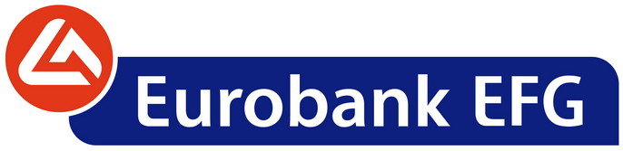

Δευτέρα, 31 Οκτωβρίου 2011

ΑΝΑΚΟΙΝΩΣΗ

Απάντηση στο από 27 Οκτωβρίου 2011 ερώτημα της Επιτροπής Κεφαλαιαγοράς

Σε απάντηση του από 27 Οκτωβρίου 2011 ερωτήματος της Επιτροπής Κεφαλαιαγοράς, η Τράπεζα EFG Eurobank Ergasias Α.Ε. («Τράπεζα») ανακοινώνει ότι ουδεμία προνομιακή πληροφορία βρίσκεται στην κατοχή της αναφορικά με το εκτιμώμενο αναγκαίο κεφαλαιακό περιθώριο προστασίας της Τράπεζας, στο πλαίσιο της άσκησης της Ευρωπαϊκής Τραπεζικής Αρχής («European Banking Authority» ή «ΕΒΑ»).

Η αναλυτική μεθοδολογία της ΕΒΑ, βάσει της οποίας εκτιμήθηκαν τα αναγκαία κεφαλαιακά περιθώρια για τον Core Tier 1 δείκτη κεφαλαιακών απαιτήσεων 9%, δημοσιοποιήθηκε στις 27.10.2011, μαζί με τα αποτελέσματα ανά χώρα. Ειδικά για την Ελλάδα, η ΕΒΑ γνωστοποίησε μόνο ότι κεφάλαια ύψους 30 δις. ευρώ, τα οποία είναι διαθέσιμα στο Ελληνικό Ταμείο Χρηματοπιστωτικής Σταθερότητας, υπερκαλύπτουν τα υπολογιζόμενα σύμφωνα με την ΕΒΑ αναγκαία κεφάλαια για τη διαμόρφωση του Core Tier 1 δείκτη στο 9%.-

